*After extensive development and testing, DPS Instruments is*

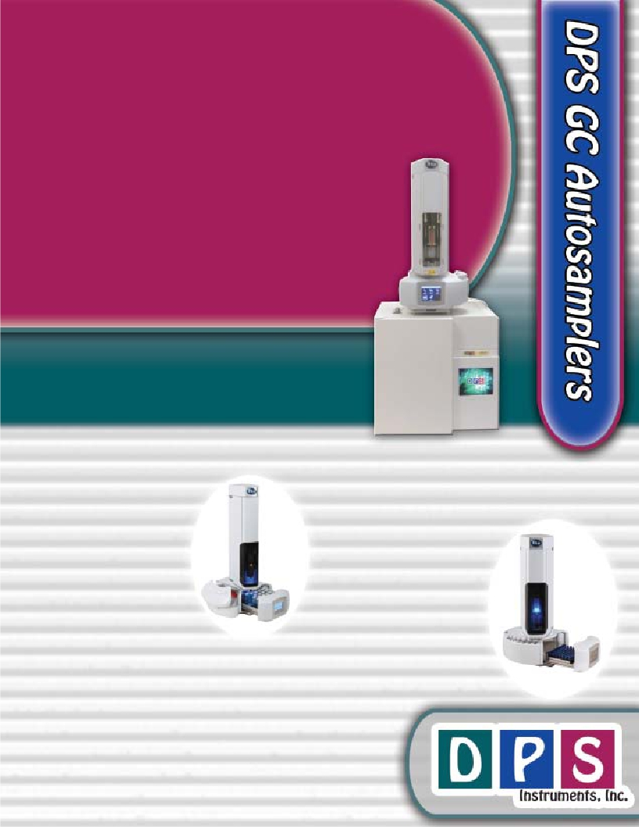

*pleased to present the newest HTA Autosamplers for our Series 600*

*Gas Chromatographs. Whether you choose the HT3000 121 vial Liquid*

*injection autosampler, the HT 2000 Headspace autosampler with 42 vial*

*capacity, your sample throughput is bound to dramatically increase! The*

*HTA line of autosamplers are rugged and dependable and the built-in*

*Touchscreen display makes them easy to use.*

*The HTA autosamplers mount directly above the GC, so no*

*additional bench space is needed. The mounting platform*

*hardware and cable connections for the HTA line of*

*Autosamplers are standard on all DPS Series 600 GC*

*Systems. This allows the Autosampler to be added with*

*the initial purchase of the GC, or at a later date when*

*sample volumes increase.*

*Available Autosamplers include:*

*600-A-050 - HT3000 - 121 vial Liquid Injection*

*600-A-051 - HT2000 - 42 vial Headspace Injection*

*No Extra Benchspace Required,*

*Drastically Increase Sample Throughput,*

*Add one at any Time...*

*General Specifications:*

*HT2000 - Headspace Autosampler*

*Sampling: 42 Vials 20ml, 6 & 10ml*

*Syringe Sizes: 2.5mL, 1 & 5mL optional*

*Syringe Temperature: 40 - 150C*

*Sample Volume: Steps of 0.01ul*

*Pull Up Strokes: Up to 15 Strokes*

*Filling Speed: 0.5 - 100ml/min*

*Sampling Repeats: Up to 15*

*Time between Samples: 0 - 100 mins*

*Injection Speed: 0.5 - 100mls/min*

*Shaking Method: Orbital*

*Incubation Oven: 6 position*

*Oven Temperature: 40 - 170C*

*Shaker Speed: Very Low to Very High*

*Shaking Cycles: 0 - 9.9 mins*

*Injection Depth: Varaible*

*Electrical Control: LAN & TTL*

*Dimensions: 330 x 640 x 320mm*

*Weight: 10.0kg*

*Power Supply: 100-240VAC, 50-60Hz*

*HT3000 - Liquid Autosampler*

*Sampling: 121 Vials, 2ml*

*Syringe Sizes: 0.5, 1, 5, 10, 25, 50, & 100ul*

*Sample Volume: Steps of 0.1ul*

*Air Volume: Steps of 0.1ul*

*Aspirating Speed: 1 -100 ul/sec*

*Needle Washing: Up to 15 Strokes*

*Washing Mode: Pre-Injection, Sample,*

*Post-Injection*

*Air Bubble Removing: Up to 15 Strokes*

*Viscosity Time: 0 - 15 secs*

*Injection Speed: 1 - 100ul/sec*

*Injection Depth: Varaible*

*Electrical Control: LAN & TTL*

*Dimensions: 280 x 570 x 4320mm*

*Power Supply: 100-240VAC, 50-60Hz*